Муниципальное образовательное учреждение

дополнительного профессионального образования

«Городской центр развития образования»

**Аттестационная работа**

**«Авторская разработка педагогического мероприятия**

**с воспитателями групп раннего возраста:**

**Семинар-практикум на тему:**

**«Особенности организации образовательного процесса в группах раннего возраста»**

**в рамках курсов повышения квалификации «Современные подходы к организации образовательного процесса в группах раннего возраста в условиях реализации ФГОС ДО»**

Работу выполнила: Панова Елена Валентиновна,

старший воспитатель МДОУ «Детский сад № 25»

г. Ярославль, 2023 г.

**Семинар-практикум для воспитателей ДОУ**

***Тема:*** «Особенности организации образовательного процесса в группах раннего возраста в условиях реализации ФГОС ДО»

***Цель*:** повышение профессионального мастерства и компетенции педагогов по организации образовательного процесса и развитию детей раннего возраста.

***Задачи*:**

1. Установить связи теоретических знаний педагогов с практическим опытом воспитания, обучения и развития детей раннего возраста.
2. Создать условия для профессионального самосовершенствования и саморефлексии педагогов.
3. Развивать умение аргументировано отстаивать свою точку зрения.
4. Создать комфортную, дружественную атмосферу на семинаре, надлежащие условия для стимулирования познавательного интереса и креативности педагогов.

Материал: демонстрационный материал; картинка «этапы развития ребенка от 2мес-3 лет); целевые ориентиры дошкольного образования разных возрастов; фотографии воспитателей в образовательном процессе с детьми; раздаточный материал - стикеры, бумага формата А4, сердца для рефлексии, ватман, фломастеры.

**Ход мероприятия.**

Здравствуйте, уважаемые коллеги! Я рада приветствовать всех Вас.

Сегодня мы собрались с вами на семинар-практикум по теме ««Особенности организации образовательного процесса в группах раннего возраста», выяснить важность роли воспитателя в важнейший период человеческой жизни, в самое прекрасное и в незабываемое время - время надежд на осуществление заветных желаний - в стране детства. Не секрет, что все мы выходцы из страны Детства. И поэтому, нам часто хочется хоть в мыслях унестись в те безоблачные, счастливые минуты. Ведь в ту пору каждый день — это сказка. И именно от того, кто поведет малыша за руку в этой стране, что он получит из окружающего мира, во многом зависит то, каким он станет человеком в будущем ...

Прежде чем мы преступим, предлагаю вам выполнить упражнение «Что нас объединяет?»

Посмотрите внимательно на всех и подумайте, что нас всех может объединять в нашей профессии?

Каждый участник с передачей мягкой игрушки называет 1 общий признак (качество) для всех присутствующих. Я начну: любовь к детям…(*готовность к постоянному саморазвитию, творческий подход к работе, физическое и психическое здоровье, организаторские способности, находчивость, коммуникативность, грамотная, поставленная речь, четкая дикция и другие ответы)*).

Ранний возраст — это условный коридор, который проходит ребенок от рождения - до 3-х лет. Ранний возраст - чрезвычайно важный и ответственный период развития ребенка. Это возраст, когда все впервые, все только начинается - речь, игра, общение со сверстниками, первые представления о себе, о других, о мире. В первые три года жизни закладываются наиболее важные и фундаментальные человеческие способности, познавательная активность, любознательность, уверенность в себе и доверие к другим людям, целеустремленность и настойчивость, воображение, творческая позиция и прочее. Все эти способности не возникают сами по себе, как следствие маленького возраста ребенка, они требуют непременного участия взрослого и соответствующих возрасту форм деятельности. В этот период активно развивается все, что связано не только с физиологией, но и с эмоциями, интеллектом, поведением. Поэтому важно то, как будет ребенок в этот период развиваться и воспитываться. Поэтому, уважаемые коллеги, давайте более подробно остановимся на детских шагах раннего детства, рассмотрим периоды развития ребенка раннего возраста; рассмотрим то, каким именно должен быть воспитатель рядом с ребенком, который активно развивается.

Я приготовила вам задание: перед вами этапы развития ребенка в период от 2 месяцев до 3 лет. Давайте попробуем определить и систематизировать основные важные моменты каждого периода (ведущую деятельность, общение со взрослым, рекомендации) ( (*Педагоги определяют этапы развития и психологические особенности, возрастные изменения каждого этапа. Затем идёт общее обсуждение*.) (Приложение 1.)

1. **1 этап -от 2месяцев до 6 месяцев. «Что это происходит со мной?»**

Вспомним этот этап в развитии ребенка.

Данная эпоха начинается с кризиса новорожденности. Кризис порождается противоречием между полной беспомощностью ребёнка и его зависимостью от близкого взрослого с одной стороны, и отсутствием готовых форм общения, с другой. Заканчивается к 2 месяцам (комплекс оживления).

Период младенчества от 2мес до 1 года:

**Первое полугодие жизни (2-6 мес.)**

***Ведущей деятельностью*** младенца является ***непосредственно-эмоциональное или ситуативно-личностное общение младенца со взрослым***, в результате которого происходит интенсивное развитие личности и всех психических процессов ребенка.

На протяжении первых месяцев жизни совершенствуются способы обследования предметов. Сначала *зрительные и оральные* (ротовые) познавательные действия, затем *мануальные* (действия руки), постепенно налаживается зрительно-двигательная координация.

**Второе полугодие жизни (6мес.-1 года)**

Формируется и становится ***ведущей предметно-манипулятивная деятельность*** (интересы малыша сосредоточены на предметах и действиях с ними. Общение со взрослым приобретает ***ситуативно-деловой характер***. Действия детей с предметами постепенно усложняются.

Он активно использует ориентировочные действия (трогает, царапает, берет в руки, в рот, рассматривает, кусает, лижет, ощупывает, вертит в руках), совершает простые манипуляции с предметом (постукивает, бросает и поднимает, размахивает, двигает в различных направлениях и т.д.).

Такие действия называются неспецифическими, так как ребенок проделывает их с любым предметом, независимо от его физических свойств и функций. Обследовав предмет, младенец начинает по многу раз повторять какое-то понравившееся действие. Постепенно младенец научается действовать двумя и более предметами, пользуясь обеими руками, соотносить свои действия с их физическими свойствами и функциями. Это уже специфические действия.

В рамках предметной деятельности реализуется познавательная активность ребенка, которая в раннем возрасте ***проявляется в его любознательности, стремлении к получению новых впечатлений***, инициативном поиске новой информации об окружающем мире. В процессе предметно-манипулятивной деятельности развиваются познавательные процессы – ощущения, восприятие, внимание, память, мышление.

Помимо экспрессивно-мимических проявлений, которые ***во втором полугодии обогащаются гаммой отрицательных эмоций (недовольство, обида, гнев*),** ребенок начинает использовать предметно-действенные средства общения: локомоторные и предметные действия, позы, жесты.

Какие рекомендации можно дать взрослому на этом этапе развития ребенка? (ответы педагогов)

* вместо чрезмерного количества запретов — организовать безопасную среду для ребёнка, которую от мог бы исследовать без угрозы для себя;
* вместо настаивания на своем и попыток заставить ребёнка слушаться — переключить его внимание на что-то другое;
* стать уже не посредником между ребёнком и миром, а помощником в его освоении: рассказывать и показывать, что можно делать с разными предметами;
* действовать не вместо ребёнка, а вместе с ним.

**2. Ранний возраст (второй год жизни)** - период не только бурного развития всех систем организма, но и этап накопления опыта, сил и возможностей для начала формирования личности. Давайте вместе с вами проверим ваши знания особенностей развития ребенка с 1 года до 2 лет.

***Ведущей становится предметная деятельность***, в процессе которой ребенок осваивает культурные способы обращения с предметами окружающего мира. Ребенка отличает ярко выраженная познавательная активность. Неотъемлемой частью такого сотрудничества является ***ситуативно-деловое общение***, которое обслуживает практическую деятельность ребенка.

Ребенок сам ***проявляет ярко выраженную инициативность***, вовлекая взрослых в свои занятия. В этом возрасте ребенок доверчиво относится не только к близким, но и к посторонним взрослым, с удовольствием предлагает им свои игрушки, охотно выполняет просьбы, способен налаживать совместную деятельность с ними.

* на первый план выдвигается потребность ***во взрослом как помощнике*** и доброжелательном соучастнике, ребенок постоянно обращается к взрослому с просьбами дать какой-то предмет, помочь собрать или разобрать игрушку, завести машинку, вместе поиграть в мячик и т.д.
* чаще всего ***копирует внешнюю картину поведения взрослого***, не обращая внимания на результативность того или иного действия. Маленький ребенок очень чувствителен к оценке.
* он хорошо ***различает положительную и отрицательную оценки своих действий***, выразительные жесты (ребенок смотрит взрослому в глаза, улыбается, смеется или сердится, принимает позу, выражающую просьбу взять его на руки, показывает на предметы);
* ***предметные действия***, такие, как вкладывание игрушки в руку взрослого, обмен игрушками, совместные действия; предречевые вокализации, среди которых основное место занимает лепет;
* в этот период появляется ***повышенный интерес ребенка к речи взрослого***. Активная речь, как правило, появляется в 1,5 года. Наступает период стремительного обогащения словаря и усложнения грамматического строя речи.

1. **Ранний возраст (2-3 года)**

***Ведущая форма общения ребенка со взрослым– ситуативно-деловой***, протекает на фоне предметной или игровой деятельности и побуждается потребностью в сотрудничестве со взрослым.

***Речь*** формируется и развивается прежде всего, ***как средство общения со взрослым***. Предметная деятельность по-прежнему занимает ведущее место. Ребенок становится все более самостоятельным и умелым. ***Отличительной чертой познавательной активности*** является ***настойчивое стремление к достижению результата***, что побуждает ребенка обращаться за помощью к взрослому. Именно в этом возрасте ребенок начинает произносить известную фразу ***«Я сам****»* и ограничивать участие взрослых в своих делах. Однако, несмотря на относительную самостоятельность, ребенок испытывает потребность в одобрении собственных действий, в подтверждении их правильности и успешности со стороны взрослого. Ребенок все чаще комментирует свои действия, обращается ко взрослому с вопросами и просьбами, что помогает ему лучше регулировать свою деятельность.

***К концу этого этапа развития ребенка возникает кризис 3 лет****.*

Это возрастной кризис, возникающий при переходе от раннего возраста к дошкольному, характеризующийся резкой и кардинальной перестройкой сложившихся личностных механизмов и становлением новых черт сознания и личности ребёнка, а также переходом к новому типу взаимоотношений с окружающими.

***Кризис трёх лет может выражаться*** в проявлении таких симптомов, как негативизм, упрямство, строптивость, своеволие, протест-бунт, обесценивание, стремление к деспотизму. ***В кризисе главное не то, как он протекает, а то, к чему он приводит.*** Появление таких качеств, как воля, самостоятельность, гордость за достижения является верным признаком адекватного развития личности ребёнка на данном возрастном этапе.

Рекомендации:

* избегание авторитарного стиля взаимоотношений и гиперопеки в воспитании;
* осуществление единой тактики воспитания в семье;
* поощрение познавательного интереса и самостоятельности ребёнка в доступных для данного возраста пределов;
* использование игровых приёмов в общении и обучении ребёнка самостоятельности;
* объяснение правил поведения ребёнку в простой и доступной для него форме;
* проявление спокойной требовательности к исполнению этих правил;
* акцент в воспитании на позитивном разрешении действовать, а не на запретах и наказании;
* совместный поиск компромиссных решений в конфликтных ситуациях, предоставляющий ребёнку право выбора;
* обучение ребёнка навыкам общения со сверстниками и взрослыми.

Итак, мы с вами вспомнили и определили основные этапы развития ребенка раннего возраста.

Продолжаем наш семинар. Мы хорошо с вами знаем направления развития и   
образования детей в соответствии с ФГОС ДО осуществляется по образовательным областям:

* социально-коммуникативное развитие
* познавательное развитие
* речевое развитие
* художественно-эстетическое развитие
* физическое развитие

Как вы думаете от чего зависит конкретное содержание образовательных областей?

(*зависит от возрастных и индивидуальных особенностей детей, определяется целями и задачами Программы и может реализовываться в различных видах деятельности*)

Я попрошу вас из множества целевых ориентиров дошкольного образования определить ц***елевые ориентиры в младенческом и раннем возрасте***. (Приложение 2.) (*Педагоги выбирают необходимые по заданию целевые ориентиры и прикрепляют на мольберт, затем идет обсуждение*):

* Ребенок интересуется окружающими предметами и активно действует с ними;
* Использует специфические, культурно-фиксированные предметные действия, знает назначение бытовых предметов (ложки, расчески, карандаша и др.) и умеет пользоваться ими.
* Владеет простейшими навыками самообслуживания; стремится проявлять самостоятельность в бытовом и игровом поведении;
* Владеет активной речью, включенной в общение; может обращаться с вопросами и просьбами, понимает речь взрослых; знает название окружающих предметов и игрушек;
* Стремится к общению со взрослыми и активно подражает им в движениях и действиях; появляются игры, в которых ребенок воспроизводит действия взрослого;
* Проявляет интерес к сверстникам; наблюдает за их действиями и подражает им;
* проявляет интерес к стихам, песням и сказкам, рассматриванию картинок, стремится двигаться под музыку; эмоционально откликается на различные произведения культуры и искусства;
* У ребенка развита крупная моторика, он стремится осваивать различные виды движения (бег, лазание, перешагивание и пр.)

Следующий вопрос, на котором мы с вами остановимся – это **Основные виды деятельности детей раннего возраста и задачи, которые ставит перед собой педагог.**

Вам необходимо разделиться на 2 команды. Одна команда называет вид деятельности и кратко характеризует его, а вторая команда называет задачи, которые решает педагог в данном виде деятельности.

1. предметная деятельность и игры с составными и динамическими игрушками;
2. экспериментирование с материалами и веществами (песок, вода, тесто и пр.);
3. общение с взрослым;
4. совместные игры со сверстниками под руководством взрослого;
5. самообслуживание и действия с бытовыми предметами-орудиями (ложка, совок, лопатка и пр.);
6. восприятие смысла музыки, сказок, стихов, рассматривание картинок;
7. двигательная активность
8. **Предметная деятельность и игры с составными и динамическими игрушками**;

Является основной в формировании познавательной активности, в развитии наглядно-действенного и наглядно-образного мышления детей. К составным игрушкам относятся пирамидки, матрёшки, различные шнуровки, составные и разрезные картинки, кубики, пазлы (крупные), конструкторы (крупные), и др. К динамическим игрушкам относятся юла, волчки, неваляшки, заводные игрушки, то есть те, в основе которых происходят разнообразные виды движения: кручение, кувыркание, вращение. Познавательный интерес детей поддерживается за счет понятных им собственных результативных действий.

*Задачи педагога:*

* развивать познавательный интерес к окружающим предметам и способствовать активным действиям с ними;
* формировать игровые действия с разнообразными сюжетными игрушками, умение использовать предметы-заместители;
* формировать умение подражать игровым действиям взрослого

1. **Экспериментирование с материалами и веществами (песок, вода, тесто и пр.);**

Знакомство со свойствами предметов происходит в практической исследовательской деятельности методом проб. В процессе экспериментирования педагог привлекает внимание детей к запахам, звукам, форме, цвету и другим свойствам предметов и объектов. Необходимо показывать правильные способы действий, а также предоставлять возможность для самостоятельного исследования.  Не забывайте напоминать о правилах безопасного поведения в действиях с песком и водой, а также о правилах игры с мелкими предметами.

*Задачи педагога*:

* знакомить с обобщенными способами исследования различных объектов из окружающей жизни ребенка;
* поддерживать познавательную активность и познавательный интерес в процессе экспериментирования;
* побуждать к самостоятельному экспериментированию с разнообразными дидактическими материалами;
* обогащать непосредственный чувственный опыт детей в различных видах деятельности

1. **Общение с взрослым**

Формы и содержание общения меняются по мере развития ребенка: эмоциональное общение; общение на основе понимания интонации, мимики, жестов, а затем собственно речевое общение (ситуативно-деловое, внеситуативно-познавательное). Речь взрослого является образцом для подражания. Для развития общения используются вопросы, словесные поручения, создание проблемно-речевых ситуаций, ролевые и коммуникативные игры, чтение стихотворений и сказок, опыты, драматизации, наблюдения

*Задачи педагога:*

* способствовать обогащению словаря;
* формировать умение спросить, ответить, попросить, подать реплику;
* развивать потребность в речевом общении.

1. **Совместные игры со сверстниками под руководством взрослого**

Для совместных игр рекомендуются коммуникативные, сюжетно-ролевые, музыкально-ритмические игры, а также игры и упражнения с дидактическим материалом.

*Задачи педагога*:

* способствовать формированию опыта доброжелательных взаимоотношений со сверстниками;
* обучать позитивным способам общения и разрешения конфликтов в процессе игры;
* развивать эмоциональную отзывчивость при взаимодействии со сверстниками.

1. **Самообслуживание и действия с бытовыми предметами-орудиями.**

Простейшие навыки самостоятельности, опрятности, аккуратности формируются в процессе режимных моментов. При этом обязательным условием является соблюдение принципа постепенного включения ребенка в какую-либо деятельность по приобретению навыков самообслуживания. Необходимо эмоциональное вовлечение малыша к действиям с бытовыми предметами-орудиями, поэтому обучение должно происходить в игровой форме.

*Задачи педагога:*

* формировать элементарные навыки самообслуживания;
* формировать навыки культуры поведения, соответствующие нормам и правилам;
* формировать предметные действия;
* развивать самостоятельность в бытовом поведении.

1. **Восприятие смысла музыки, сказок, стихов, рассматривание картинок.**

Желательно организовать цикл игровых образовательных ситуаций, направленных на развитие эмоционального мира ребенка. Особое значение в восприятии детей раннего возраста имеет наглядность. Поэтому чтение, рассказывание, слушание музыки сопровождается показом картинок, картин и игрушек.

*Задачи педагога:*

* развивать способность эмоционально откликаться на различные произведения;
* формировать умение рассматривать картинки, иллюстрации;
* формировать умение слушать и понимать короткие, доступные по содержанию песенки, потешки, сказки и рассказы; произведения культуры и искусства.

1. **Двигательная активность**

Кроме организации подвижных игр и упражнений педагогом должны быть созданы условия для развития самостоятельной двигательной активности детей. Для этого необходимо обогатить развивающую среду игрушками-каталками, тележками, автомобилями и др., а также спортивным инвентарем и оборудованием.

*Задачи педагога:*

* развивать двигательную активность детей во всех видах игр;
* содействовать развитию основных движений;
* создавать условия, побуждающие детей к двигательной активности.

Таким образом, при организации взаимодействия педагога с детьми раннего возраста необходимо:

* включать несколько различных видов деятельности, которые последовательно сменяют друг друга;
* организовать деятельность так, чтобы избежать возникновения переутомления у малышей;
* обогащать личный опыт детей в бытовых и игровых процессах.

Остался не менее важный вопрос, на котором бы я хотела остановиться и привлечь ваше внимание — это ***«Специфика работы педагога с детьми данного возраста»***

Как вы считаете, ***Какова роль педагога в работе с данными детьми?***

Я предлагаю вам рассмотреть фотографии воспитателей в образовательном процессе с детьми и определить роль воспитателя на каждой. На чтобы вам хотелось обратить внимание. *(Педагоги высказывают свои мнения, приводят аргументы) (Приложение 3.)*

Активизирующая роль взрослых. Специфика работы педагога с детьми раннего возраста.

1. Необходимость включения в детскую деятельность
2. Необходимость личной обращенности к ребенку
3. Неэффективность любых чисто вербальных методов воспитания
4. Необходимо принимать ребенка (позитивное принятие и доброжелательность к детям, которое подразумевает положительное отношение независимо от того, что и как он делает)
5. Необходима эмпатия (сочувствие и сопереживание)
6. Интерес ребенка обязательно нужно поощрять, удивляться, радоваться вместе с ним его открытиям.
7. Взрослый при обучении детей предметным действиям не должен торопиться, спешить. Обучение должно строиться по типу сотрудничества с ребёнком!!!!

Невозможно не затронуть вопрос о среде развития ребенка в детском саду.

* предоставляет опыт широкого эмоционально-практического взаимодействия со взрослыми и сверстниками в наиболее важных для его развития сферах жизни;
* позволяет осуществить одновременное включение в активную познавательно-творческую деятельность всех детей группы;
* способствует установлению, утверждению у дошкольника чувства уверенности в себе;
* дает ему возможность испытывать себя и использовать свои способности;
* стимулирует проявление им самостоятельности, инициативности, творчества;
* обстановка в младших группах детского сада должна быть, прежде всего, комфортной и безопасной для ребенка;
* маленькие дети плохо реагируют на пространственные изменения обстановки (особенно дети третьего года жизни), они предпочитают стабильность в этом отношении;
* не нужно часто переставлять оборудование в младших группах.

Хотелось бы обратить ваше внимание, на пособие, которое в вашей работе будет отличным помощником. Это пособие является частью методического комплекта к программе «Первые шаги», которая охватывает все основные сферы развития ребенка: физическое, познавательно-речевое, социально-личностное и художественно-эстетическое.

Подводя итог семинара, хотелось бы сказать, что сегодня мы рассмотрели основные и очень важные моменты темы нашей встречи, но вопросы для изучения, осмысления, освоения ещё остались. Поэтому мы продолжим на следующих запланированных встречах.

Закончить нашу сегодняшнюю встречу предлагаю упражнением «Сердце коллектива».

Знаете ли вы, что у каждого коллектива есть свое сердце. Сердце педагогического коллектива – включает в себя всё, что вы перечисляли в начале педсовета – всё, что нас объединяет.

***Рефлексия:*** Каждый из вас сейчас на одной половине своего сердца напишет, что было интересно, что получилось, на другой – что мешало, над чем ещё необходимо работать. Затем мы приклеим все наши маленькие сердечки на наше большое сердце. И оно будет нам своеобразным планом работы на будущее.

Каждый раз, заглядывая в свое сердце, отдавайте детям всю вашу, такую важную для них любовь, искренность, теплоту. Ведь девиз педагога по жизни: «Сердце отдаю детям».   
Успехов всем вам!

Приложение 1.

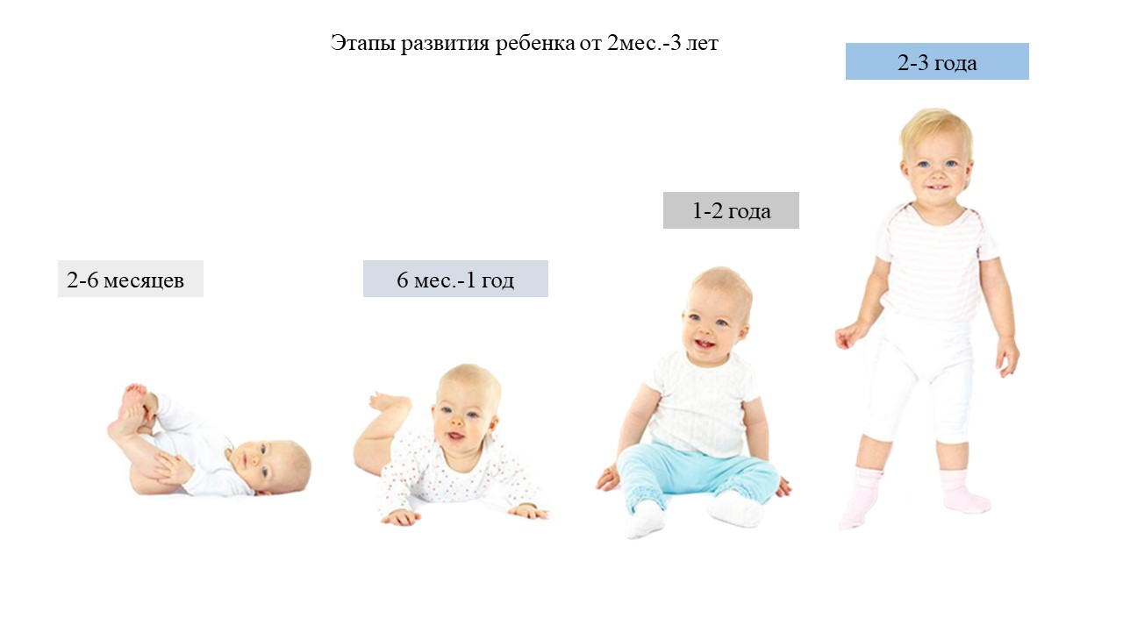

Кризис 3лет

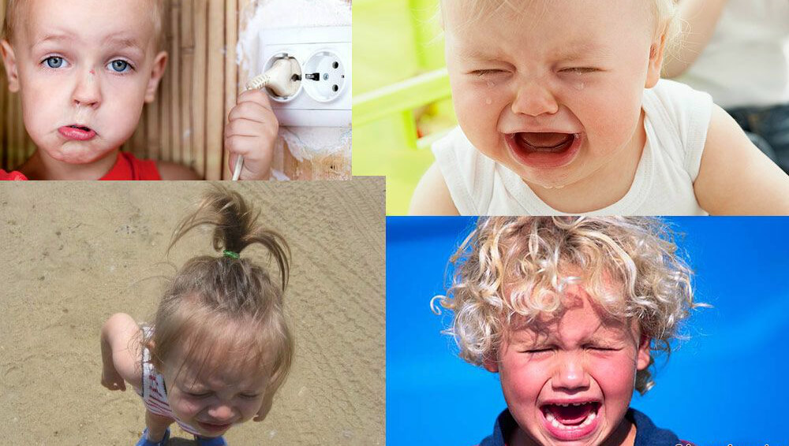

Приложение 2.

Целевые ориентиры дошкольного образования разного возраста:

* Ребенок интересуется окружающими предметами и активно действует с ними;
* Использует специфические, культурно-фиксированные предметные действия, знает назначение бытовых предметов (ложки, расчески, карандаша и др.) и умеет пользоваться ими.
* Владеет простейшими навыками самообслуживания; стремится проявлять самостоятельность в бытовом и игровом поведении;
* Владеет активной речью, включенной в общение; может обращаться с вопросами и просьбами, понимает речь взрослых; знает название окружающих предметов и игрушек;
* Стремится к общению со взрослыми и активно подражает им в движениях и действиях; появляются игры, в которых ребенок воспроизводит действия взрослого;
* Проявляет интерес к сверстникам; наблюдает за их действиями и подражает им;
* проявляет интерес к стихам, песням и сказкам, рассматриванию картинок, стремится двигаться под музыку; эмоционально откликается на различные произведения культуры и искусства;
* У ребенка развита крупная моторика, он стремится осваивать различные виды движения (бег, лазание, перешагивание и пр.)
* Ребенок может применять усвоенные знания и способы деятельности для решения несложных задач, поставленных взрослым.
* Овладевает умениями экспериментирования и при содействии взрослого активно использует их для решения интеллектуальных и бытовых задач.
* Проявляет стремление к общению со сверстниками, нуждается в содержательных контактах со сверстниками по поводу игрушек, совместных игр, общих дел.
* В играх наблюдается разнообразие сюжетов.
* Речевые контакты становятся более длительными и активными. Выразительно читает стихи, пересказывает короткие рассказы, передавая свое отношение к героям.
* Движения стали значительно более уверенными и разнообразными. Ребенок испытывает острую потребность в движении, отличается высокой возбудимостью.
* Самостоятелен в самообслуживании, сам ставит цель, видит необходимость выполнения определенных действий.
* Отличается высокой активностью и любознательностью. Задает много вопросов поискового характера: «Почему?», «Зачем?», «Для чего?»
* Имеет представления: — о себе: знает свои имя полное и краткое, фамилию, возраст, пол.
* Владеет разными способами деятельности, проявляет самостоятельность, стремится к самовыражению.
* Ребенок проявляет самостоятельность в разнообразных видах деятельности, стремится к проявлению творческой инициативы.
* Высказывает свое мнение о причинах того или иного эмоционального состояния людей, понимает некоторые образные средства, которые используются для передачи настроения в изобразительном искусстве, музыке, в художественной литературе.
* Дети могут самостоятельно или с небольшой помощью воспитателя объединяться для совместной деятельности, определять общий замысел, распределять роли, согласовывать действия, оценивать полученный результат.
* Ребенок имеет богатый словарный запас.
* Соблюдает установленный порядок поведения в группе, ориентируется в своем поведении не только на контроль воспитателя, но и на самоконтроль на основе известных правил, владеет приемами справедливого распределения игрушек, предметов.

Приложение 3.

